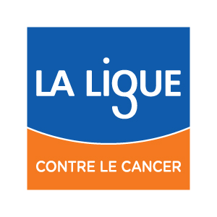
LIGUE CONTRE LE CANCER
Conseil Scientifique Interdépartemental du Sud-Ouest (CSIDSO)

Au Pôle Administratif et Développement de la Ligue Gironde
228 Boulevard Président Franklin Roosevelt, 33800 Bordeaux
05.56.33 22 51
mail : guylene.martin@ligue-cancer.net – jean.rosenbaum@inserm.fr

LETTRE DE DEMANDE DE SUBVENTION

ANNÉE 2022

Je soussigné , ai l’honneur de déposer une demande de financement auprès du CSIDSO à l’occasion de l’appel à projet recherche 2022-2023. Le projet est intitulé

Je déclare sur l’honneur que l’ensemble des co-financements déjà acquis est mentionné dans la demande, et je m’engage à transmettre à la Ligue au fil de l’eau d’éventuelles réponses positives à des demandes en cours. OUI NON

Je m’engage à faire parvenir au terme de la convention d’utilisation de la subvention au comité départemental financeur un compte-rendu financier accompagné des copies des factures de l’emploi des fonds reçus certifié conforme par l’Agent Comptable de l’établissement. OUI NON

Je m’engage à mentionner le soutien financier du comité départemental de la Ligue dans les publications et à envoyer celles-ci et/ou un compte-rendu scientifique au comité départemental et au CSIDSO au terme du projet. OUI NON

Je m’engage à participer à des actions de communication afin de faire connaître au public le soutien apporté à l'équipe par les Comités Départementaux qui ont contribué à son financement.
OUI NON

Je confirme que mon dossier comporte les pièces suivantes :
Formulaire administratif de demande
Résumé du projet de recherche sur une page
Résumé « vulgarisé »
Projet scientifique de 6 pages maximum tout compris
CV du demandeur de 2 pages maximum
Liste des principales publications
Rapport scientifique (2 pages maximum) sur l’avancement des travaux, si applicable
RIB

À le

Signature du demandeur

Nom et signature du Directeur de l’Établissement (ou son représentant) ou de l’Unité de recherche

